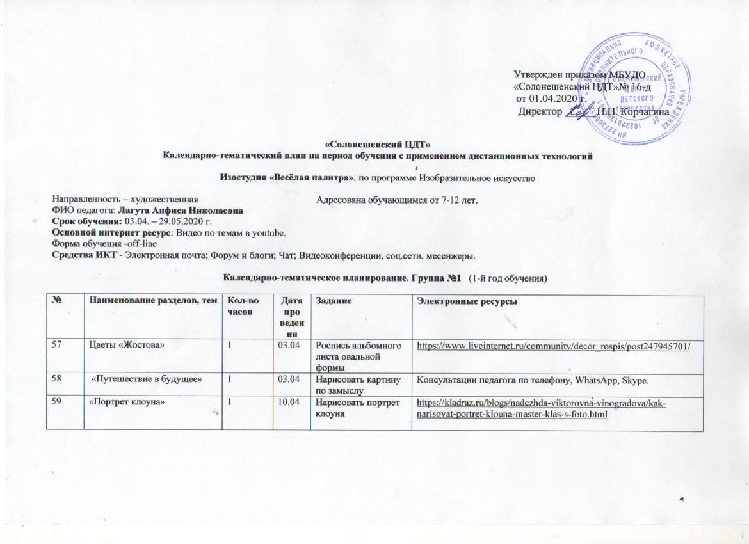

60 | «Небесные переливы» | 1 | 10.04 | Нарисовать Пейзаж | Multiurok.ru или nebesnye_perelivy._nikolay_rerih.pptx
61 | Интерьер комнаты (кухни, спальни). | 1 | 17.04 | Нарисовать свою комнату с натуры | Консультации педагога по телефону, WhatsApp, Skype.
62 | «Мой любимый сказочный герой» | 1 | 17.04 | Нарисовать сказочного героя | https://pickimage.ru/detskie-risunki/skazka/kartinki-skazochnyx-geroev/
63 | «Весёлый цирк» | 1 | 24.04 | Нарисовать цирк | youtube.com  Давайте рисовать! Цирковой аттракцион
64 | Лепка из соленого теста «Ёжик» | 1 | 24.04 | Изготовление поделки | youtube.com Ёжик и розочки из соленого теста.
65 | Роспись изделия «Ёжик» | 1 | 08.05 | Роспись поделки | Консультации педагога по телефону, WhatsApp, Skype.
66 | «Замок огня. Дворец Солнца» | 1 | 08.05 | Нарисовать замок или дворец и раскрасить теплыми цветами | yandex.ru/efir
67 | «Волшебный узор» | 1 | 15.05 | Посмотреть видео и нарисовать узор | http://900igr.net/prezentatsii/izo/KHokhlomskaja-rospis/008-Travnyj-ornament.html
68 | Лепка из солёного теста на произвольную тему. | 1 | 15.05 | Вылепить из солёного теста поделку по замыслу | Консультации педагога по телефону, WhatsApp, Skype.
69 | Роспись изделия из солёного теста на произвольную тему. | 1 | 22.05 | Раскрасить поделку | Консультации педагога по телефону, WhatsApp, Skype.
70 | «Неваляшка» | 1 | 22.05 | Посмотреть презентацию и нарисовать игрушку-неваляшку | https://yandex.ru/turbo?text=https%3A%2F%2Fasreda.com%2Fhandiwork%2F385-master-klass-nevaljashka-akvarelju.html
71 | Композиция на тему, выбранную обучающимися. | 1 | 29.05 | Рисование по замыслу | Консультации педагога по телефону, WhatsApp, Skype.
72 | ИТОГОВОЕ ЗАНЯТИЕ |  | 29.05 | Подвести итоги года. Проверить альбомы с рисунками. Тест -опрос по  изученным темам. | Онлайн видео-урок с педагогом (соц.сеть  ВК ,WhatsApp, Skype.)

МБУДО «Солонешенский ЦДТ»
Календарно-тематический план на период обучения с применением дистанционных технологий
Изостудия «Весёлая палитра», по программе Изобразительное искусство

Направленность – художественная Адресована обучающимся от 7-12 лет.
ФИО педагога: Лагута Анфиса Николаевна
Срок обучения: 02.04. – 21.05.2020 г.
Основной интернет ресурс: Видео по темам в youtube.
Форма обучения -off-line
Средства ИКТ - Электронная почта; Форум и блоги; Чат; Видеоконференции, соц.сети, месенжеры.

Календарно-тематическое планирование. (2 года обучения) Группа №2

№ | Наименование разделов, тем | Кол-во часов | Дата проведения | Задание | Электронные ресурсы
58 | Весенний калейдоскоп | 2 | 02.04 | Посмотреть видео и нарисовать пейзаж | youtube.com
59 | Мы видим мир. (Рисование по замыслу) | 2 | 07.04 | нарисовать пейзаж | Консультации педагога по телефону, (WhatsApp, Skype, ВК)
60 | «Космическое путешествие» | 2 | 09.04 | Посмотреть видео и нарисовать космос | youtube.com или youtube.com
61 | «Цветущая ветка сирени».  Натюрморт. | 2 | 14.04 | Посмотреть видео и нарисовать  натюрморт | youtube.com или youtube.com  Dari Art - Рисовать может каждый!  Консультации педагога по телефону, WhatsApp, ВК, Skype.)
62 | «поясной портрет». | 2 | 16.04 | Посмотреть видео нарисовать портрет | yandex.ru/efir
63 | Автопортрет | 2 | 21.04 | Нарисовать свой портрет | Консультации педагога по телефону, WhatsApp, Skype. ВК ,)
64 | «Весенние цветы» | 2 | 23.04 | Посмотреть видео, нарисовать цветы | youtube.com или http://mydetka.com  АРТ Клякса  YouTube
65 | День победы. | 2 | 28.04 | Посмотреть видео. Нарисовать праздник . | youtube.com или youtube.com или youtube.com салют или youtube.com
66 | Лепка из соленого теста (4 часа)  На произвольную тему. | 2 | 30.04 | Задумать поделку по желанию и вылепить её | Консультации педагога по телефону, WhatsApp, Skype. ВК ,)
67 | Роспись поделки из соленого  теста | 2 | 05.05 | Раскрасить поделку из солёного теста | Консультации педагога по телефону, WhatsApp, Skype. ВК ,)
68 | «Волшебный цветок» | 2 | 07.05 | Посмотреть видео и нарисовать натюрморт | youtube.com или  youtube.com или  youtube.com
69 | «Мыльные пузыри» | 2 | 12.05 | Посмотреть видео и нарисовать красивую картину | youtube.com или  youtube.com  youtube.com
70 | «Весна, шум птиц» | 2 | 14.05 | Посмотреть видео и нарисовать птиц | youtube.com  youtube.com
71 | «Весна, шум птиц (продолжение) | 2 | 19.05 | Продолжить рисование пейзажа с птицами | Консультации педагога по телефону, WhatsApp, Skype. ВК ,)
72 | Итоговое занятие | 2 | 21.05 | Подвести итоги года. Проверить альбомы с рисунками. Тест -опрос по  изученным темам. | Онлайн видео-урок с педагогом (соц.сеть  ВК ,WhatsApp, Skype.)

МБУДО «Солонешенский ЦДТ»
Календарно-тематический план на период обучения с применением дистанционных технологий

Изостудия «Весёлая палитра», по программе Изобразительное искусство

Направленность – художественная Адресована обучающимся от 7-12 лет.
ФИО педагога: Лагута Анфиса Николаевна
Срок обучения: 02.04. – 29.05.2020 г.
Основной интернет ресурс: Видео по темам в youtube.
Форма обучения -off-line
Средства ИКТ - Электронная почта; Форум и блоги; Чат; Видеоконференции, соц.сети, месенжеры

Календарно-тематическое планирование. (3 года обучения) Группа № 3

№ | Наименование разделов, тем | Кол-во часов | Дата проведения | Задание, контроль | Электронные ресурсы
58 | «Полет на другую планету» | 3 | 02.04 | Посмотреть видео и нарисовать космос | youtube.com или youtube.com
59 | Рисование космонавта | 3 | 07.04 | Посмотреть мастер класс и нарисовать космонавта | web-paint.ru
60 | «Собака» | 3 | 09.04 | Посмотреть видео и нарисовать собаку | youtube.com
61 | Рисование с натуры весенних цветов. | 3 | 14.04 | Посмотреть видео и нарисовать натюрморт | youtube.com
62 | «Весна в моем городе» | 3 | 16.04 | Посмотреть видео и нарисовать пейзаж | youtube.com  youtube.com  https://vk.com/risovan_diya
63 | «Гжель» | 3 | 21.04 | Посмотреть видео и выполнить роспись | youtube.com  youtube.com  youtube.com
64 | Продолжение «Гжель». | 3 | 23.04 | Продолжить работу над гжелью | Консультации педагога по телефону, WhatsApp, Skype. ВК ,)
65 | лепка из солёного теста Барышня. | 3 | 28.04 | Посмотреть видео и вылепить барышню | https://stranamasterov.ru/node/1048521 или  http://solnechni-den.blogspot.com/2014/01/blog-post_7.html
66 | просушка и роспись барышни. | 3 | 30.04 | Расписать барышню | https://stranamasterov.ru/node/1048521
67 | Роспись барышни | 3 | 05.05 | Окончательная прорисовка | https://stranamasterov.ru/node/1048521
68 | Творческая работа на выбранную тему  Разработка эскиза Закрепление знаний по основам графической грамоты. | 3 | 07.05 | Разработка эскиза | Консультации педагога по телефону, WhatsApp, ВК, Skype.)
69 | графическое исполнение рисунка. | 3 | 12.05 | Перенос рисунка на основу выбранную для творческой работы | Консультации педагога по телефону, WhatsApp, ВК, Skype.)
70 | исполнение рисунка в цвете. | 3 | 14.05 | Выполнение творческой работы | Консультации педагога по телефону, WhatsApp, ВК, Skype.)
71 | Окончательная прорисовка и отделка работ. | 3 | 19.05 | Выполнение творческой работы | Консультации педагога по телефону, WhatsApp, ВК, Skype.)
72 | Подведение итогов работы. Организация выставки лучших работ. Награждение воспитанников. Чаепитие. | 3 | 21.05 | Подвести итоги года. Проверить выполненные работы. Тест -опрос по  изученным темам. | Онлайн видео-урок с педагогом (соц.сеть  ВК ,WhatsApp, Skype.)

